Урок-тренинг "Время быть здоровым" для учащихся 7-9 классов
Описание материала:
Урок-тренинг "Время быть здоровым!".
Данный материал будет полезен классным руководителям, социальным педагогам, учителям-предметникам. Урок-тренинг направлен на расширение знаний подростков о здоровье и здоровом образе жизни; показ значимости здоровья для каждого учащегося и для общества в целом; формирование ценностного отношения к собственному здоровью; развитие ответственного поведения подростков.

Тема: Время быть здоровым!
Цели: расширить знания подростков о здоровье и здоровом образе жизни; показать значимость здоровья для каждого учащегося и для общества в целом; способствовать формированию ценностного отношения к собственному здоровью; развивать ответственное поведение подростков.
Оборудование: бейджи двух цветов; мяч; плакаты “Правила работы”, “Река ожиданий”, “Экспресс здоровья”, "Стена вредных привычек"; стикеры: в виде корабликов, кирпичиков; листы А-4, ватманы, маркеры, цветные карандаши (для каждой группы).
Целевая аудитория: (участники тренинга): учащиеся 7-9 классов.

Ход тренинга
Перед началом тренинга участникам предлагается выбрать бейджи понравившегося цвета и занять место за соответствующим столом. Таким образом, формируются две рабочие группы, за зеленым и желтым столами.

І. ВСТУПИТЕЛЬНАЯ ЧАСТЬ
Я рада приветствовать вас на уроке-тренинге, который позволит нам расширить знания о здоровье и здоровом образе жизни “Время быть здоровым!”.
Неизвестно, кто, когда, но кто-то сказал слова, которые передаются нам и которые мы передаем нашим потомкам: “Старайтесь каждый день, для каждого дела найти какое-то позитивное начало, поскольку от того настроения, с которым вы вступаете в день, или в какое-то дело зависят ваши успехи, а возможно, и неудачи”.

Упражнение “Три слова о себе”
Чтобы настроиться на доброжелательные отношения, предлагаю начать со знакомства. Мы все имеем право на имя, так давайте скажем, как бы мы хотели, чтобы нас сегодня называли, а также охарактеризуем себя тремя словами. Имя за слово не считается.
Предлагается передавать информацию по кругу, от первого (тренера) до последнего участника. Затем участники пишут это имя на своем бейдже рядом с официальным. Когда последний участник назвал свое имя, группам дается другая задача.

Упражнение “Пожелание на сегодняшнее занятие”
Я желаю вам начать тренинг с хорошим настроением и получить от него удовольствие и хорошие результаты. Начнем нашу работу с высказывания друг другу пожелания на сегодняшнее занятие. Пожелание должно быть коротким. Вы бросаете мяч тому, кому адресуете пожелание и одновременно говорите его. Тот, кому бросили мяч, в свою очередь бросает его следующему, высказывая ему пожелания на сегодняшнее занятие. Будем внимательно следить за тем, чтобы мяч побывал у всех, и постараемся никого не пропустить.

Упражнение “Река ожиданий”
Идя на сегодняшнее занятие, каждый задавал себе вопрос: "А чего я ожидаю от тренинга?" Обозначьте, пожалуйста, на корабликах, ожидания от нашего мероприятия. Озвучьте их, пожалуйста.
Участники озвучивают свои ожидания и размещают их на плакате “Река ожиданий”, прикрепив к берегу надежд

Упражнение “Принятие правил работы в группах”
Прежде чем перейти к дальнейшей работе, предлагаю вам принять определенные правила, по которым будем работать в течение нашей встречи:
1.Общение на основе доверия.
2.Общение по принципу “здесь” и “сейчас” (говорить о том, что беспокоит именно сейчас).
3.“Я-высказывания” (я думаю, я считаю).
4.Искренность общения (нет желания высказаться откровенно, лучше промолчи).
5.Активное участие в происходящем (активно слушаем, смотрим, говорим; не замыкаемся, мы все время в группе, внимательны к окружающим).
6.Толерантность друг к другу (уважение, тактичность, терпение, сострадание, общительность, равенство, любезность, интеллигентность).
7.Работать “от” и “до”.
Согласны ли вы с такими правилами? Предлагаю принять их в целом.

ІІ. ОСНОВНАЯ ЧАСТЬ
Упражнение “Ассоциации”
Что такое здоровье? У каждого из вас при упоминании о здоровье возникают свои ассоциации. Я предлагаю каждой команде записать на стикерах по три ассоциации.
Итак, здоровье для вас – это…
Участники перечисляют слова-ассоциации записанные на стикерах
В соответствии с Уставом Всемирной Организации Здравоохранения под здоровьем понимается “состояние полного физического, душевного и социального благополучия, а не только отсутствие болезней и физических дефектов”. Предлагаю вам посмотреть видео "Здоровье и его виды".
Участники просматривают и обсуждают видео "Здоровье и его виды"
Итак, ребята, мы с вами рассмотрели три основных аспекта здоровья, которые составляют основу здорового образа жизни.

Упражнение “Экспресс здоровья”
Итак, здоровье – это состояние полного физического, психического и социального благополучия. Вы узнали, что такое физическое здоровье, психическое здоровье, социальное здоровье.
У вас есть листочки со словами–ассоциациями. Прикрепите их, пожалуйста, к тому вагону, какое здоровье, по вашему мнению, обозначает это слово.
Участники прикрепляют листики со словами-ассоциациями к плакату с изображением паровоза с тремя вагонами: 1 вагон – социальное здоровье, 2 вагон – психическое здоровье, 3 вагон – физическое здоровье
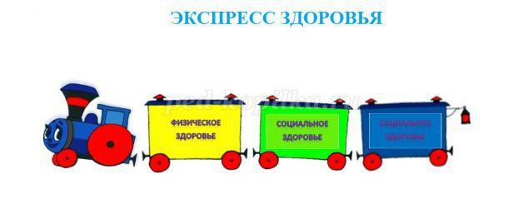
Упражнение “Модель здорового и нездорового человека”
Чем здоровый человек отличается от нездорового? (Ответы участников) Выберите слова для характеристики здорового человека: красивый, ловкий, статный, крепкий, сутулый, бледный, стройный, неуклюжий, сильный, румяный, толстый, подтянутый. Давайте попробуем изобразить здорового человека и нездорового и объяснить, почему изобразили этого человека именно так.
Участники по группам создают модели здорового и нездорового человека
Как вы думаете, какой человек, здоровый или нездоровый, чувствует себя комфортно? От чего это зависит? (Ответы участников) Человек, ведущий здоровый образ, жизни чувствует себя гораздо лучше.

Упражнение “Ромашка здорового образа жизни
Что же такое здоровый образ жизни? (Ответы участников)
Здоровый образ жизни – это осознанное, активное отношение к собственному здоровью, аккумулирование определенных позитивных или нейтрализация негативных факторов, внешних и внутренних. Предлагаю вырастить ромашку, лепестки которой будут составляющими здорового образа жизни.
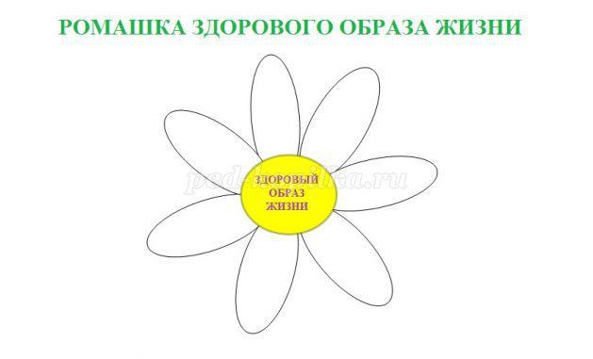
Упражнение “Стена вредных привычек”
Что мешает нам вести здоровый образ жизни? (Ответы участников) На каждом шагу человека подстерегают опасности: курение, алкоголизм, наркомания, которые из невинного развлечения могут превратиться в привычку. А что же такое привычка? (Ответы участников)
Привычка – это поведение, образ действий, ставшие обычными, постоянными. Давайте подумаем, какие вредные привычки могут подорвать здоровье человека. У вас есть стикеры-кирпичики, запишите на них эти привычки.
Участники записывают вредные привычки на стикерах-кирпичиках и размещают их на стене вредных привычек, расположенной между моделями здорового и нездорового человека
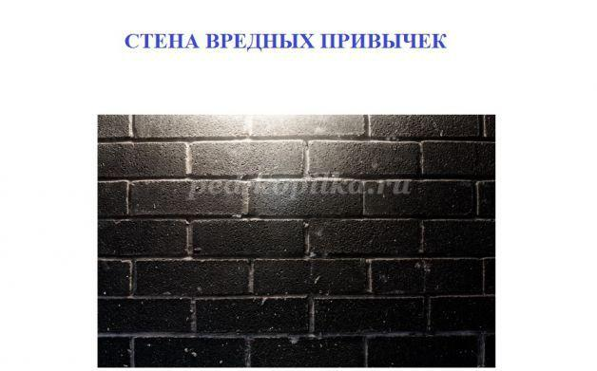

На пути человека стоит стена из вредных привычек, и только от него зависит, обойдет он ее или нет. По мнению ученых, на здоровье человека влияет очень много факторов: наследственность (20%), состояние здравоохранения (10%), окружающая среда (20%) и образ жизни (50%).

ІІІ. ЗАКЛЮЧИТЕЛЬНЫЙ ЭТАП
Упражнение “Ваше здоровье в ваших руках”
В одном селении жили два умных человека, один был добр и справедлив, и его уважали, к нему шли за советом и разрешением конфликтов, другой был хитер, зол и расчетлив, люди, несмотря на его ум, не шли к нему за помощью. Злобный старец решил всем доказать несовершенство доброго мудреца таким способом: он поймал бабочку, собрал жителей, позвал мудреца и спросил, что он сам держит в руках. Добрый старец ответил – бабочку. “Живая она или мертвая?” – был следующий вопрос. И старец ответил: “Сейчас все зависит только от тебя: захочешь, распахнешь ладони, и она живая полетит, а захочешь, сожмешь, и она умрет. Все в твоих руках!”
Мораль такова: ваша жизнь и ваше здоровье в ваших руках. Педагоги, врачи, родители могут повлиять, помочь информацией, но решение принимать вам. И я надеюсь, что оно будет правильным. Просто хочется, чтобы вы понимали, как здорово быть свободным и здоровым. Каждый отвечает за себя сам, помня, что здоровье и тело у него одно-единственное и другого не будет. Вы уже в том возрасте, когда способны думать о том, как жить сегодня, чтобы иметь шанс увидеть завтра.
Возьмите бабочки в руки – это ваше здоровье. Оторвите крыло у бабочки. Жалко. А это наше здоровье.
Кто надорвал крыло: вы видите, что если его и склеить, на нём останется трещина. Так и ваше здоровье не будет прежним, если к нему не относится бережно. Здоровье не вернуть ни за какие деньги.
Упражнение “Река ожиданий”
Мы провели с вами замечательный тренинг о здоровом образе жизни. Я предлагаю вам вернуться к “Реке ожиданий”. Скажите, пожалуйста, оправдались ли ваши ожидания? (Ответы участников)
Участники делятся своими мыслями, если их ожидания оправдались, они перемещают кораблики к берегу сбывшихся надежд

Надеюсь, сегодняшнее занятие было для вас полезным, вы смогли из него что-то почерпнуть и сделаете для себя правильный выбор, выбор в пользу здорового образа жизни. Спасибо за активную работу!

